附件4

市县两级人才住房申请服务热线

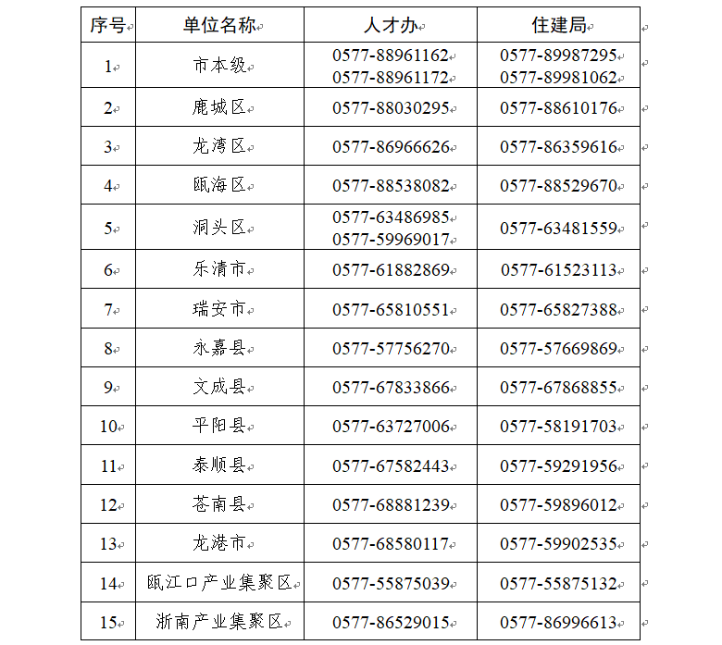

  中共温州市委人才工作领导小组办公室      2020年3月3日印发